**第一組02_健康偵測系統_江芃逸、朱宥丞、廖育任**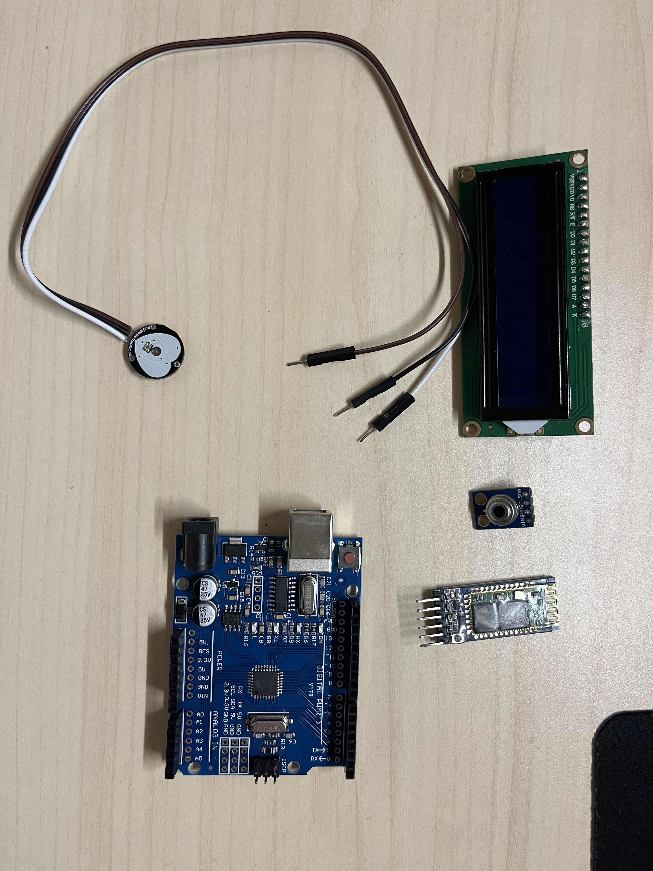

**元件規格表：**

|  |  |  |  |
| --- | --- | --- | --- |
|  | 元件圖示 | 元件名稱 | 元件規格 |
| 1 | 一張含有 電子產品, 電子裝置 的圖片  AI 產生的內容可能不正確。 | Ic2 lcd顯示螢幕 | * 通訊介面：I2C * I2C地址：0x27 * 接腳定義：VCC , GND , SDA , SCL * 工作電壓：5V * 尺寸大小：27.7mm x 42.6mm |
| 2 | 一張含有 電子工程, 真空管 的圖片  AI 產生的內容可能不正確。 | Pulse sensor  心率感測器 | * 接腳定義：VCC , GND , S(A0) * 工作電壓：3.3V~5V |
| 3 | 一張含有 圓形, 電子藍 的圖片  AI 產生的內容可能不正確。 | MLX90614  溫度感測器 | * 接腳定義：VCC , GND , SDA , SCL * 工作電壓：3.3V~5V |
| 4 |  | HC-05  藍芽模組 | * 接腳定義：VCC , GND , TX(傳送) , RX(接收) , KEY(通電時進入AT模式) * 工作電壓：3.3V~5V * 發射功率：3dbm * 設定參數： * UART : 9600,0,0(鮑率) * NAME : HC8763(藍芽模組名稱) * ROLE : 0(藍芽角色：從=0/主=1) * PSWD : 1234(密碼) |
| 5 | 一張含有 電路, 電子工程, 電子元件, 電路元件 的圖片  AI 產生的內容可能不正確。 | Arduino uno | * 主要晶片：ATMEGA328P * USB供電：5V * 外接電源：7~12V , 建議用9V * 數位輸出/輸入引腳：14個 * 類比輸入引腳：6個 * 尺寸：53.4mm x 75mm |
| 6 | 一張含有 電子產品, 電子元件, 電路元件, 被動元件 的圖片  AI 產生的內容可能不正確。 | raspberry pi 4 | * 1.5Ghz運行64位四核處理器 * 最高支援以 60fps 速度刷新的4K解析度的雙顯示幕 * 高達 4GB RAM2.4/5.0 Ghz 雙頻無線 LAN * 藍牙 5.0/BLE |
| 7 | 一張含有 真空管, 黑與白 的圖片  AI 產生的內容可能不正確。 | 蜂鳴器 | * 額定電壓3V * 工作電壓2~5V * 頻率2300±300HZ * 分貝80dB * 工作溫度-40~+85°C |

**參考資料:**

1. HC-05與HC-06藍牙模組補充說明（三）：使用Arduino設定AT命令：<https://swf.com.tw/?p=712>
2. [Arduino教學]HC-05藍芽互連怎麼連？：<https://youtu.be/EEtvbv3itYM?si=13JntFpTJlZ-tGTQ>
3. Ray的 Arduino教學 脈搏感測器pulse sensor :

<https://sites.google.com/view/rayarduino/pulse-sensor>

1. 自製額溫計－MLX90614基礎範例實作：

<https://youtu.be/qZFkC2skL0g?si=s6TYGbuyS560XCM0>

1. 網頁設計

<https://steam.oxxostudio.tw/>